Me

На изображении представлен вопрос с множественным выбором, касающийся Wi-Fi Protected Access версии 3 (WPA3). Разберем каждое утверждение:

- Может использовать блочное шифрование в режиме CBC
❌ Неверно. WPA3 не использует режим CBC (Cipher Block Chaining), он использует Galois/Counter Mode (GCM), который безопаснее и быстрее.
- ✅ Проверка подлинности сообщений поддерживает хэш SHA-384
✅ Верно. В WPA3 применяется HMAC-SHA-384 в рамках Suite B security, особенно в режиме WPA3-Enterprise 192-бит.
- Повышение безопасности в режиме WPA3-PSK достигается использованием большей длины ключа, по сравнению с WPA2-PSK
❌ Неверно. Повышение безопасности обеспечивается за счёт использования SAE (Simultaneous Authentication of Equals) вместо PSK, а не длиной ключа.
- ✅ Поддерживается протокол шифрования AES-256
✅ Верно. WPA3-Enterprise 192-bit поддерживает AES-256-GCM.
- Режим шифрования AES-128 (CCMP) не поддерживается
❌ Неверно. WPA3-PSK по-прежнему использует AES-128-CCMP, так что поддерживается.
(2 và 4)

Question 2
Какие типы DHCP сообщений будут всегда блокироваться на Untrusted портах коммутаторах при активном DHCP-snooping?
☑ DHCPOFFER
☑ DHCPACK
☑ DHCPNAK
☐ DHCPINFORM
☐ DHCPDECLINE
☐ DHCPDISCOVER
☐ DHCPRELEASE

Question 3
Выберите верные утверждения, характеризующие работу коммутаторов 802.1Q
☑ Trunk-порт может передавать трафик сразу нескольких VLAN
☐ Trunk-порт передаёт только тегированный трафик
☐ Все кадры, приходящие на Trunk-порт, должны быть с тегом, иначе они отбрасываются
☑ Access-порт передаёт только нетегированный трафик
☑ Один Access-порт может быть привязан только к одной VLAN

Question 4
Задача:
IP пакет, имеющий полную длину 4500 байт, для прохождения сегмента сети разбивается на фрагменты, каждый из которых имеет полную длину не более 1400 байт. Вычислите значение (в десятичном представлении) поля смещения в заголовке последнего фрагмента. Опции в исходном пакете и фрагментах отсутствуют.

🔢 Решение:
- Полный размер IP-пакета: 4500 байт
- Максимальный размер фрагмента (включая заголовок): 1400 байт
- Размер заголовка IP: 20 байт (если опций нет)
- Значит, полезная нагрузка фрагмента: 1400 - 20 = 1380 байт
- Смещение считается в 8-байтных блоках, то есть каждый фрагмент передаёт 1380 / 8 = 172.5, округляем вниз → 172 блока
- Каждый фрагмент содержит 1380 байт данных, кроме последнего.

📦 Фрагментация:
- 1-й фрагмент: offset = 0, data = 1380
- 2-й фрагмент: offset = 172, data = 1380
- 3-й фрагмент: offset = 344, data = 1380
- Осталось: 4500 - 1380×3 = 360 байт
→ 4-й фрагмент: data = 360
→ offset = (1380×3) / 8 = 414

✅ Ответ: 414
✅ Đáp án: Trường "Fragment Offset" của mảnh cuối là 517 (thập phân).
Deepseek của t cũng ra 517 @@
dmmm tra lần 2 thì ra 516
@@ t cũng có cái gpt ra 516 . Mie quả trung lập đáp án nào t cũng ra:))
Lần 2 check ra cũng ra 516
Mie check lần 3 ra 517:))))))))))))))))))))
Lần 4 ra 517:))

Question 5
DNS Amplification — это DDoS-атака, при которой атакующий подделывает IP-адрес жертвы в DNS-запросах. При этом трафик многократно усиливается за счёт объёмных DNS-ответов.
Рассчитайте коэффициент усиления для запроса, показанного в выводе команды dig.

📊 Данные из вывода:
- Размер запроса (примерно):
dig +noedns +nocookie без EDNS и cookie → минимальный запрос ≈ 60 байт
- Размер ответа:
MSG SIZE rcvd: 485 байт

📈 Коэффициент усиления (Amplification factor):
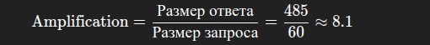
✅ Ответ: 8.1
✅ Ответ: Коэффициент усиления ≈ 6.74
✅ Ответ: 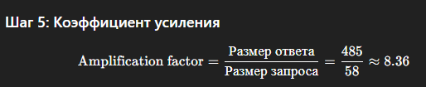

Câu này xác định được kích thước truy vấn DNS là tính ra

Question 6
Какая подсеть используется для multicast-адресации в IPv4?
☐ 169.254.0.0/16
☑ 224.0.0.0/24
☐ 14.0.0.0/8
☐ 240.0.0.0/24
☐ 10.0.0.0/8

Question 7
Какие версии протокола TLS допустимы к использованию в настоящее время?
☐ TLS 1.0
☐ TLS 1.1
☑ TLS 1.2
☑ TLS 1.3

Question 8
Какой из перечисленных адресов IPv6 является уникальным локальным адресом (ULA)?
☐ ff00:1234:abcd::1
☐ fe80::200:5aee:feaa:20a2
☐ 2001:0db8:abcd:0012::1
☑ fd12:3456:789a::1

Question 9
Хост отобразил следующую конфигурацию сетевого интерфейса:
1 eth0: <BROADCAST,MULTICAST,UP,LOWER_UP> mtu 1500 qdisc noop state UP group default qlen 1000
2 link/ether 12:34:56:78:9a:bc brd ff:ff:ff:ff:ff:ff
3 inet 169.254.45.123/16 brd 169.254.255.255 scope link eth0
4 valid_lft forever preferred_lft forever

Выберите верные утверждения:
☑ Через данный интерфейс хост может взаимодействовать с другими устройствами в том же сегменте сети
☐ Интерфейс получил динамический адрес из подсети 169.254.0.0/16 от DHCP-сервера
☐ Через данный интерфейс хост может выйти в интернет при наличии маршрутизатора
☑ Адрес интерфейса выбран случайным образом из числа свободных адресов в данной подсети

Question 10
Какой режим работы механизма Port security необходимо использовать, если политика безопасности сети требует учет фактов появления посторонних MAC-адресов и отправку уведомлений о таких фактах?
☑ Restrict
☐ Protect
☐ Shutdown

Question 11
Выберите классы адресов, допустимые для идентификации отдельных узлов сети, исходя из принципа классовой адресации:
☑ Класс C
☐ Класс E
☐ Класс D
☑ Класс B
☑ Класс A

Question 12
Пакет направлен на IP-адрес 192.168.1.130. Фрагмент таблицы маршрутизации приведен ниже. Маршрут через какой из выходных интерфейсов выберет маршрутизатор?
Таблица маршрутизации:
192.168.0.0/16 → Ethernet0
192.168.1.0/24 → Ethernet1
192.168.1.128/25 → Ethernet2

Адрес 192.168.1.130 принадлежит сети:
- 192.168.1.128/25 → Маска: 255.255.255.128 → Диапазон: 192.168.1.128 – 192.168.1.255
✅ Это самый специфичный маршрут (наиболее длинная маска), поэтому он будет выбран.

☑ Ethernet2

Question 13
Какую метрику по умолчанию использует протокол OSPF для выбора маршрута?
☐ Количество переходов (хопов)
☐ Количество промежуточных автономных систем
☑ Стоимость, рассчитанную по пропускной способности интерфейса
☐ Административную дистанцию
☐ Композитную метрику, зависящую от пропускной способности и задержки

Question 14
Какое максимальное значение параметра X для маски подсети сегмента A.B.C.D/X необходимо задать, если известно, что в данном сегменте 15 узлов?
В ответе укажите десятичное значение X.

🔢 Решение:
Для размещения 15 узлов необходимо минимум 16 IP-адресов (1 для сети, 1 для широковещательного, и 14+1 = 15 хостов).
- 2n≥172^n \geq 17 → n=5n = 5 (т.е. 5 бит под хосты)
- Тогда длина маски: 32−5=2732 - 5 = 27
✅ Ответ: 27

Question 15
Какой домен (в формате FQDN) необходимо указывать в запросе обратной зоны DNS для IP-адреса 77.88.55.242?

🔁 Обратная зона DNS (Reverse DNS):
Формат: A.B.C.D → D.C.B.A.in-addr.arpa
Для IP 77.88.55.242:
✅ Ответ: 242.55.88.77.in-addr.arpa.
(с точкой в конце — обязательный признак FQDN)

CÂU 16: GIỐNG
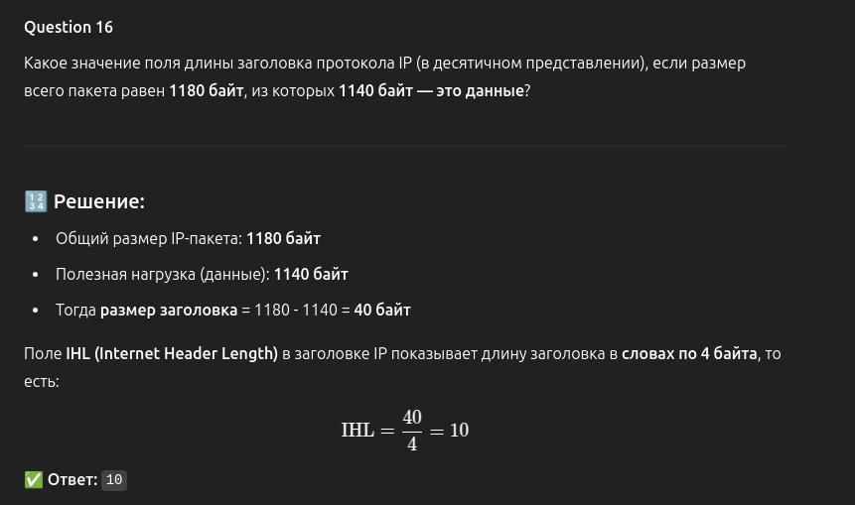
ok

CÂU 17: GIỐNG
2a0b:1c0:1234:abcd:2::/69
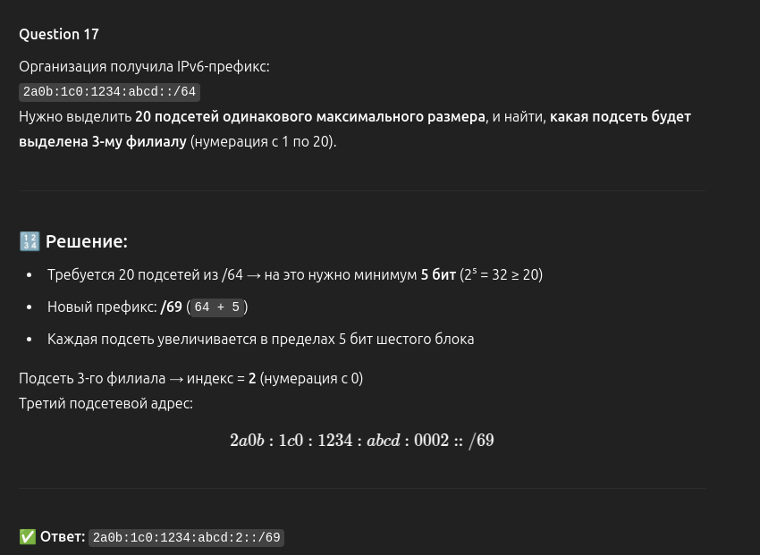
ok

CÂU 18: ĐÁP ÁN LÀ 4 .
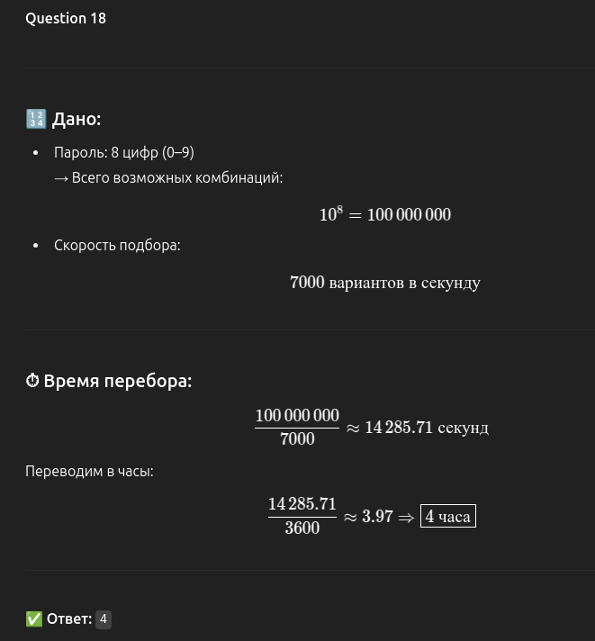

CÂU 19: ĐÁP ÁN LÀ 5
HAY 3?
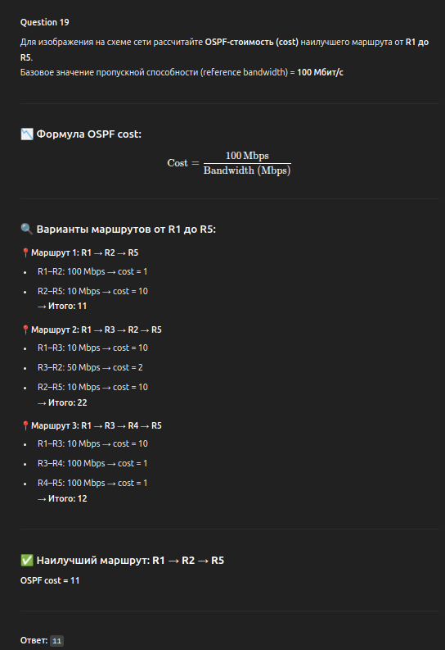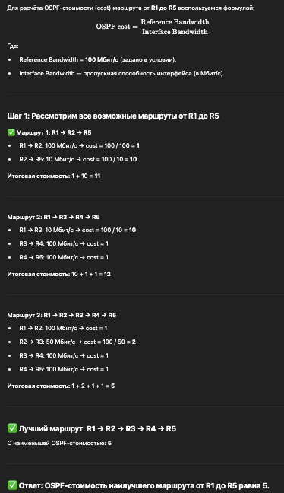

CÂU 20: 1398 HAY 1408
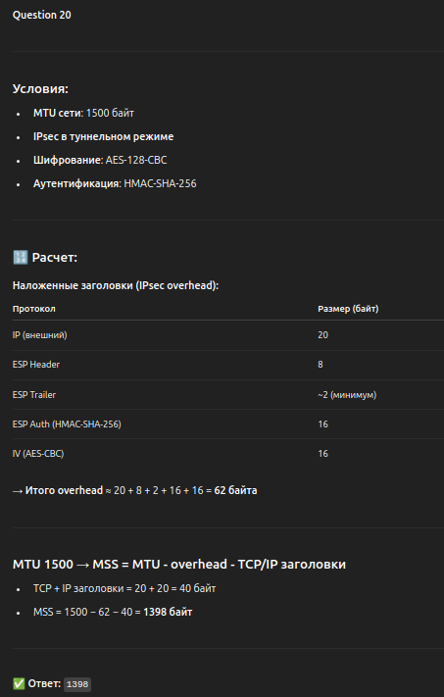

Question 21
Какие IP адреса из перечисленных могут быть реальными узлами хостов в сети?
☑ 192.168.0.5
☐ 237.11.5.83 (Multicast address, не хост)
☐ 32.271.3.17 (Ошибка: 271 > 255 — недопустимый IP)
☑ 1.1.1.1
☐ 255.255.255.255 (Broadcast address)
☑ 212.113.110.5

Question 22
Выберите протоколы, относящиеся к сетевому уровню:
☑ IP
☐ TCP (транспортный уровень)
☑ ICMP
☐ DNS (прикладной уровень)
☑ OSPF
☐ TLS (транспортный/представительный уровень)

Question 23
Какая таблица в iptables используется для задания метки пакетов (действие MARK)?
☐ security
☐ filter
☑ mangle
☐ raw
☐ nat

